1Д класс Давыдов Андрей

Прадед Андрея - Епишкин Петр Ефимович

КОМАНДИР ЭСКАДРОНА
18-я горная кавалерийская дивизия

Служил в пограничных войсках в Туркменской ССР, защищал границу г.Кушка, участвовал в Иранской операции.
Награжден медалью «За победу над Германией в Великой Отечественной войне 1941—1945 гг.»
—
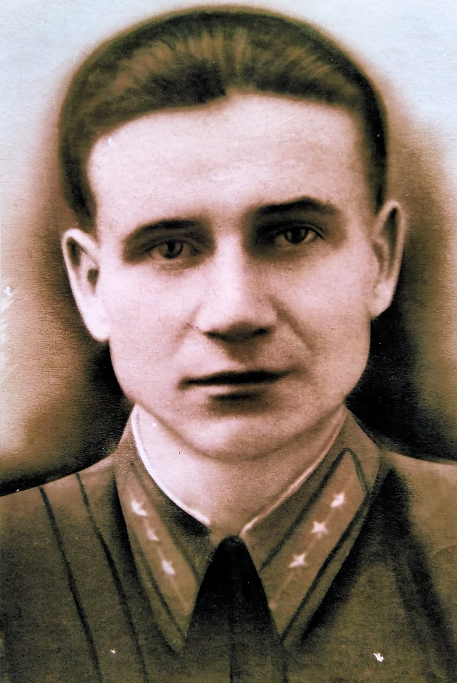
МУЗЕЙ ПОБЕДЫ

